গণপ্রজাতন্ত্রী বাংলাদেশ সরকার

ডাক টেলিযোগাযোগ ও তথ্যপ্রযুক্তি মন্ত্রণালয়

লার্নিং এন্ড আর্নিং ডেভেলপমেন্ট প্রকল্প

আইসিটি টাওয়ার, আগারগাও , ঢাকা-১২০৭

**অঙ্গীকারনামা/ ঘোষণাপত্র**

আমি …...**মোছাঃ শামীমা আক্তার মুক্তি** …...। (গ্রাম)/পাড়া/মহল্লাঃ …...**গুরুদাসপুর** ….ইউনিয়ন/পৌরসভা/সিটিকর্পোরেশনঃ…….**গুরুদাসপুর…...** উপজেলাঃ…... **হাটগুরুদাসপুর…...** জেলাঃ …...**নাটোর …...**তথ্য ও যোগাযোগ প্রযুক্তি বিভাগের আওতায় বাস্তবায়নাধীন লার্নিং এন্ড আর্নিং ডেভেলপমেন্ট প্রকল্পের প্রফেশনাল আউটসোর্সিং প্রশিক্ষণের জন্য প্যাকেজ নং…**০৯**…; লট……**০৪**……থেকে কার্যাদেশপ্রাপ্ত ঠিকাদারী প্রতিষ্ঠান ……**মুবিন লিমিটেড** … এর জন্য একজন নির্বাচিত প্রশক্ষণার্থী। আমি গ্রাফিক্স ডিজাইন/ ডিজিটাল মার্কেটিং/ওয়েব ডিজাইন এন্ড ডেভেলপমেন্ট বিষয়ে …**নাটোর**…… জেলা থেকে প্রশিক্ষণ নিতে ইচ্ছুক ।

আমি এই মর্মে অঙ্গীকার করছি যে , আমার পরামর্শক প্রতিষ্ঠানের মাধ্যমে লার্নিং এন্ড আর্নিং ডেভেলপমেন্ট প্রকল্প অফিসে /ওয়েবসাইটে দাখিলকৃত আমার সকল ব্যক্তিগত তথ্য / সনদপ্ত্র সঠিক ও নির্ভূল । আমার ব্যবহৃত ব্যাক্তিগত সকল সোশ্যাল মিডিয়া একাউন্ট আইডি আমার স্বাক্ষরের সহিত নিচে উল্লেখ করা হলো।

আমি আরও অঙ্গীকার করছি যে, আমি পূর্বে কখনও কোন সোশ্যাল মিডিয়াতে সরকার বিরোধী অথবা সমাজ/রাস্ট্রবিরোধী বা বিশৃংখলা সৃষ্টিকারী কোন পোস্ট / লিখালিখি অথবা কমেন্ট/ শেয়ার করি নাই এবং আমি এই প্রকল্পে সংযুক্ত থাকাকালীন সময়ে সোশ্যাল মিডিয়াতে সরকার বিরোধী অথবা সমাজ/রাস্ট্রবিরোধী বা বিশৃংখলা সৃষ্ঠিকারী কোন পোস্ট/লিখালিখি অথবা কমেন্ট শেয়ার অথবা এই ধরনের কোন কাজ করবো না । আমি বাংলাদেশ ডিজিটাল নিরাপত্তা আইন সম্পূর্ণভাবে মেনে চলবো । আমি সম্পূর্ণ আস্থা, নিষ্ঠা ও বিশ্বস্ততার সাথে এই প্রকল্পের সকল নিয়ম কানুন যথারীতি পালন করবো। আমি এই প্রকল্পে সংযুক্ত থাকাকালীন সময়ে আমার দ্বারা সংঘটিত যে কোন বে-আইনী কাজের জন্য কতৃপক্ষ আমার বিরুদ্ধে যে কোন আইঙ্গত ব্যবস্থা গ্রহণ করতে পারবে।

নিবেদক

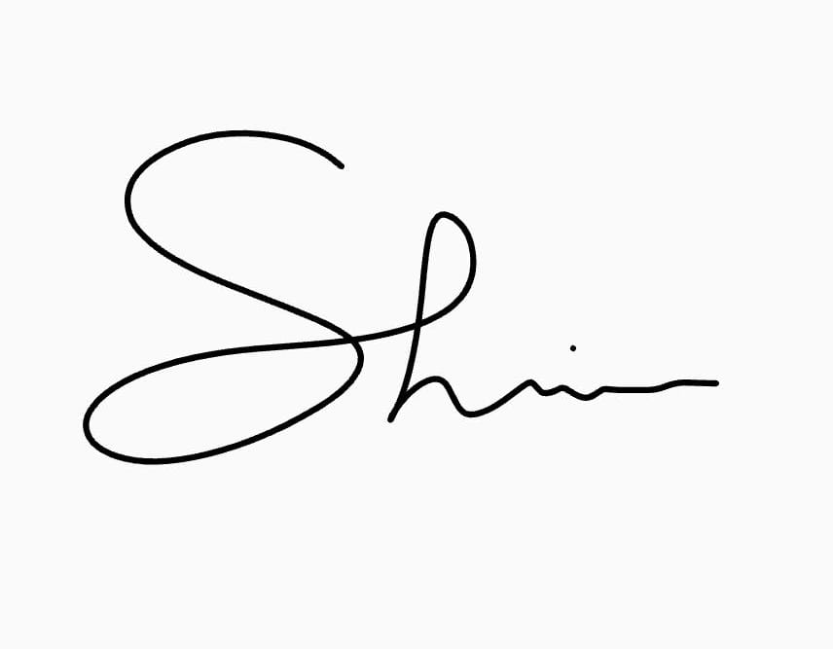

স্বাক্ষরঃ শামীমা

নামঃ মোছাঃ শামীমা আক্তার মুক্তি

তারিখঃ ০৭/১০/২০২০

মোবাইল নাম্বারঃ ০১৬০৯৫৬০৭২৪

ই-মেইলঃ shamimamuktibd@gmail.com

Facebook ID: https://www.facebook.com/mu.kti.585/

Twitter ID: